COVID -19 ეპიდსიტუაცია საქართველოში
28.03.2021 09:00 სთ
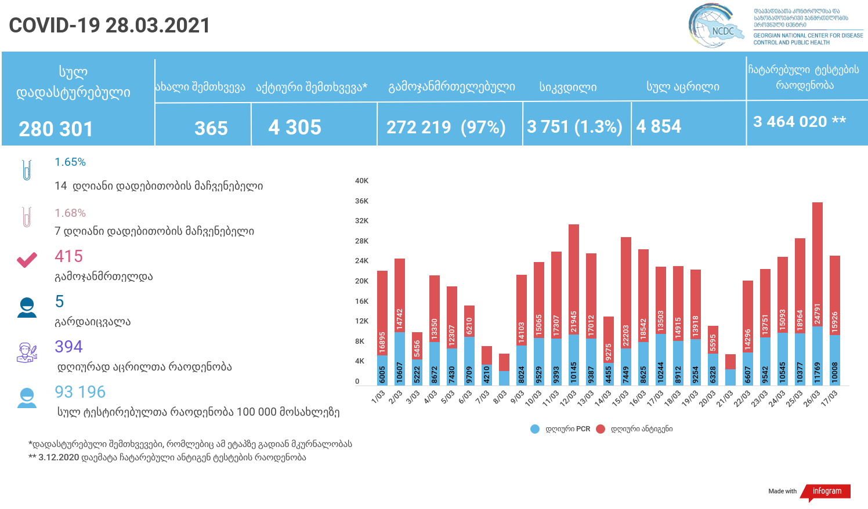

მსფლიო
- სულ 127,294,181 შემთხვევა, ახალი შემთხვევა 580 097
- სიკვდილი 2,789,711
- გამოჯანმრთელდა 102,571,434
- ვაქცინაცია - 526.89 მილიონი
ევროპა
- სულ 38,863,271 შემთხვევა
- სიკვდილი 900,294

საქართველო
- დადასტურებულია - 280301 შემთხვევა
- ახალი დადასტურებულია - 365
- სიკვდილი- 5 სულ - 3751
- ლეტალობის მაჩვენებელი - 1.3%
- გამოჯანმრთელდა - 415 სულ - 272219 (97%)
- აქტიური შემთხვევა - 4305
- სულ ჩატარებული ტესტების რაოდენობა - 3464020 (PCR – 1997434 და ანტიგენი 1466586)
- დღიურად ჩატარებული ტესტების რაოდენობა : PCR – 10008 და ანტიგენი - 15926 სულ - 25934
- სრული დადებითობის მაჩვენებელი - 8 %
- 14 დღიანი დადებითობის მაჩვენებელი - 1.65 %
- 7 დღიანი დადებითობის მაჩვენებელი - 1.68 %
- PCR ტესტი 100 000 მოსახლეზე - 53739
- ანტიგენ ტესტი 100 000 მოსახლეზე - 39457
- სულ ტესტი 100 000 მოსახლეზე - 93196

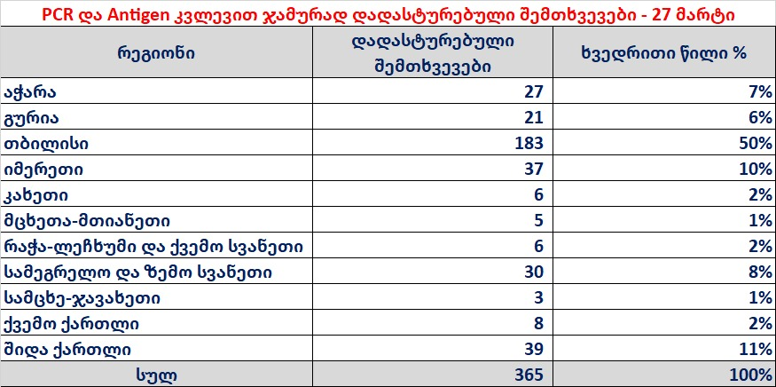

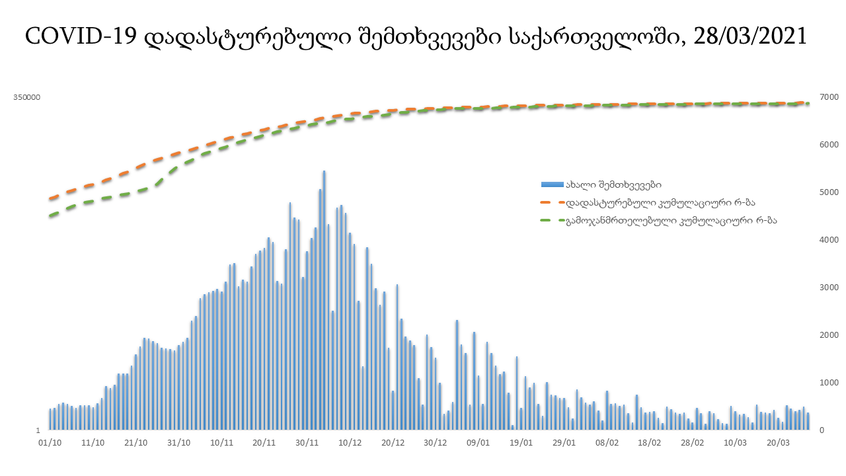

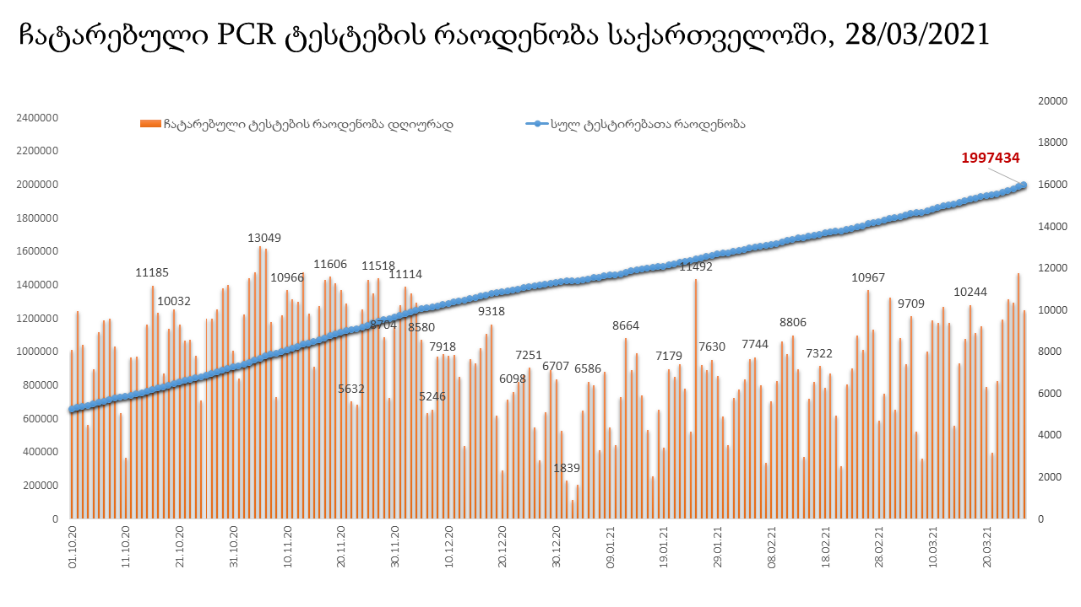

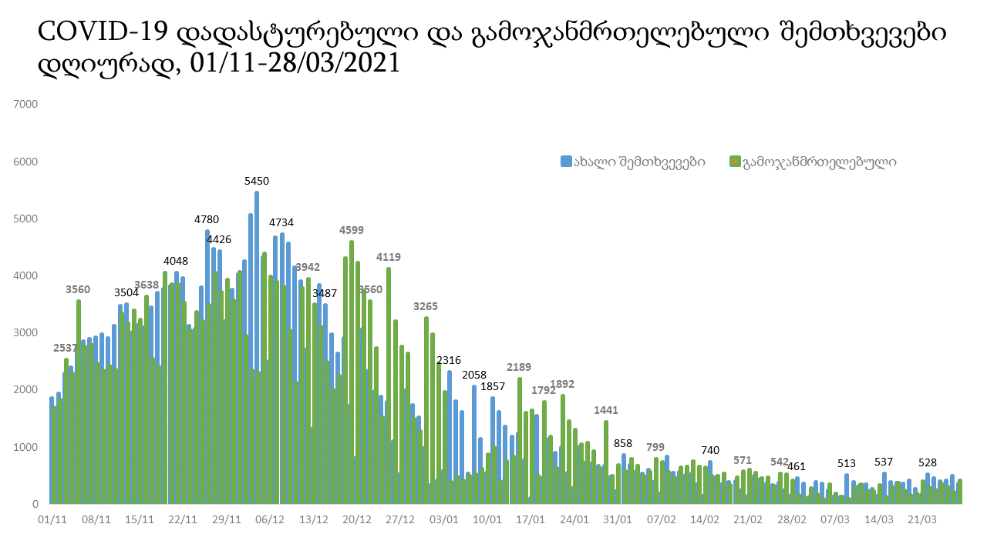

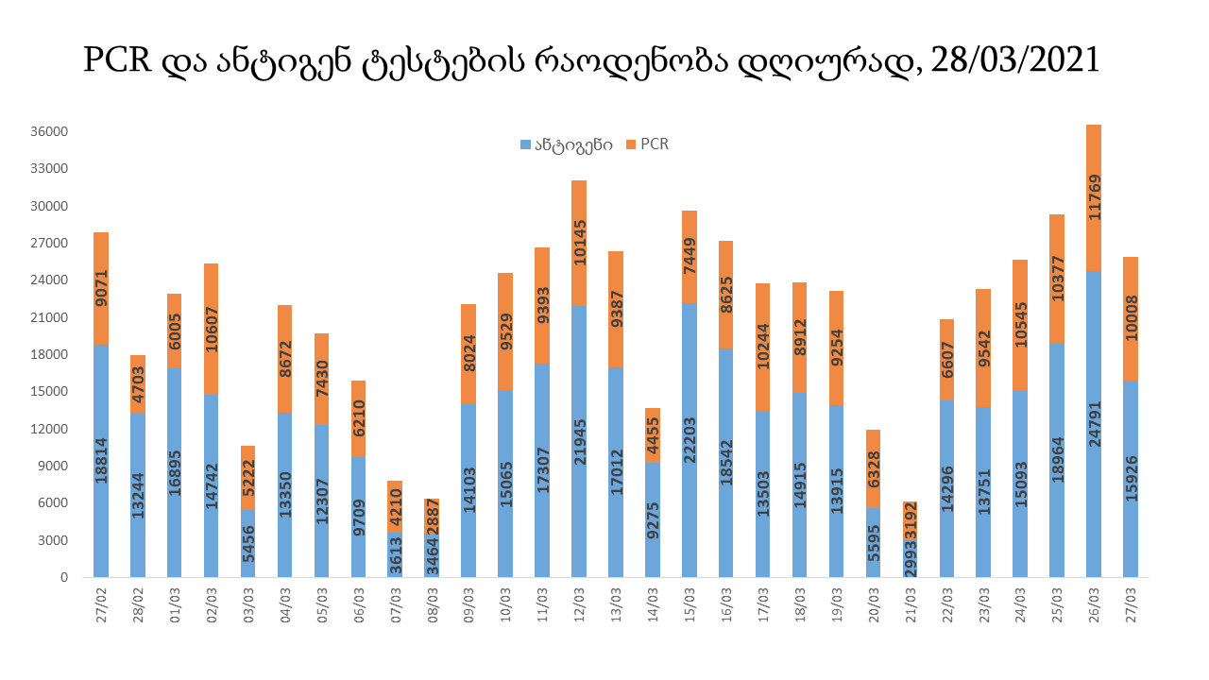

28 მარტის (09:00) მონაცემებით, სულ ჯამში დაფიქსირებულია 127,294,181 შემთხვევა (580 097 ახალი შემთხვევა), მსოფლიო მასშტაბით 217 ქვეყანაში, აქედან: გამოჯანმრთელდა 102,571,434 დაფიქსირდა სიკვდილის 2,789,711 შემთხვევაში
საქართველოს სამეზობლო ქვეყნების, ევროპასა და მსოფლიოში ყველაზე დასენიანებული ქვეყნების მონაცემები, 26/03/2021
(წყარო:-https://www.worldometers.info/coronavirus/) პირველი 100 ქვეყანა
ქვეყანა | სულ დადასტურებული შემთხვევები | სულ სიკვდილის შემთხვევები | ლეტალობის მაჩვენებელი
აშშ | 30,853,032 | 561,142 | 1.82
ბრაზილია | 12,407,323 | 307,326 | 2.48
ინდოეთი | 11,908,910 | 161,275 | 1.35
რუსეთი | 4,501,859 | 97,017 | 2.16
საფრანგეთი | 4,465,956 | 94,275 | 2.11
დიდი ბრიტანეთი | 4,325,315 | 126,515 | 2.92
იტალია | 3,488,619 | 107,256 | 3.07
ესპანეთი | 3,255,324 | 75,010 | 2.30
თურქეთი | 3,149,094 | 30,772 | 0.98
გერმანია | 2,754,002 | 76,303 | 2.77
კოლუმბია | 2,367,337 | 62,645 | 2.65
არგენტინა | 2,291,051 | 55,235 | 2.41
მექსიკა | 2,219,845 | 200,862 | 9.05
პოლონეთი | 2,189,966 | 51,305 | 2.34
ირანი | 1,838,803 | 62,223 | 3.38
უკრაინა | 1,614,707 | 31,461 | 1.95
სამხრეთ აფრიკა | 1,543,079 | 52,602 | 3.41
პერუ | 1,512,384 | 51,032 | 3.37
ჩეხეთი | 1,503,307 | 25,639 | 1.71
ინდონეზია | 1,487,541 | 40,166 | 2.70
ნიდერლანდები | 1,236,209 | 16,421 | 1.33
ჩილე | 962,321 | 22,587 | 2.35
კანადა | 956,655 | 22,826 | 2.39
რუმინეთი | 926,310 | 22,835 | 2.47
ბელგია | 854,608 | 22,816 | 2.67
ისრაელი | 831,383 | 6,165 | 0.74
ერაყი | 822,095 | 14,157 | 1.72
პორტუგალია | 819,698 | 16,819 | 2.05
შვედეთი | 780,018 | 13,402 | 1.72
ფილიპინები | 702,856 | 13,149 | 1.87
პაკისტანი | 649,824 | 14,158 | 2.18
უნგრეთი | 614,612 | 19,499 | 3.17
შვეიცარია | 592,217 | 10,298 | 1.74
ბანგლადეში | 588,132 | 8,830 | 1.50
ჟორდანია | 577,734 | 6,374 | 1.10
სერბეთი | 577,120 | 5,114 | 0.89
ავსტრია | 530,288 | 9,200 | 1.73
მაროკო | 493,867 | 8,793 | 1.78
იაპონია | 462,840 | 8,967 | 1.94
ლიბანი | 455,381 | 6,013 | 1.32
UAE | 450,765 | 1,472 | 0.33
საუდის არაბეთი | 387,292 | 6,637 | 1.71
სლოვაკეთი | 355,454 | 9,373 | 2.64
პანამა | 353,017 | 6,087 | 1.72
მალაიზია | 339,443 | 1,249 | 0.37
ბულგარეთი | 325,233 | 12,601 | 3.87
ეკვადორი | 321,451 | 16,632 | 5.17
ბელორუსია | 316,418 | 2,202 | 0.70
საქართველო | 279,446 | 3,738 | 1.34
ნეპალი | 276,665 | 3,024 | 1.09
ბოლივია | 268,711 | 12,143 | 4.52
ხორვატია | 264,111 | 5,854 | 2.22
აზერბაიჯანი | 252,680 | 3,445 | 1.36
დომინიკის რესპუბლიკა | 251,332 | 3,298 | 1.31
საბერძნეთი | 249,458 | 7,754 | 3.11
ტუნისი | 248,782 | 8,684 | 3.49
ყაზახეთი | 238,785 | 2,980 | 1.25
პალესტინა | 233,549 | 2,537 | 1.09
ირლანდია | 233,327 | 4,651 | 1.99
დანია | 226,633 | 2,411 | 1.06
ქუვეითი | 225,980 | 1,270 | 0.56
მოლდოვა | 223,986 | 4,745 | 2.12
კოსტა - რიკა | 215,178 | 2,931 | 1.36
ლიტვა | 212,676 | 3,529 | 1.66
სლოვენია | 210,785 | 4,008 | 1.90
პარაგვაი | 204,704 | 3,958 | 1.93
ეგვიპტე | 198,681 | 11,804 | 5.94
ეთიოპია | 196,621 | 2,769 | 1.41
გვატემალა | 192,133 | 6,775 | 3.53
სომხეთი | 188,446 | 3,434 | 1.82
ჰონდურასი | 186,337 | 4,536 | 2.43
კატარი | 176,521 | 282 | 0.16
ნიგერია | 162,388 | 2,039 | 1.26
ბოსნია და ჰერცოგოვინა | 162,032 | 6,220 | 3.84
ლიბია | 156,116 | 2,602 | 1.67
ვენესუელა | 154,905 | 1,543 | 1.00
ომანი | 153,838 | 1,650 | 1.07
მიანმარის | 142,340 | 3,205 | 2.25
ბაჰრეინი | 139,953 | 512 | 0.37
კენია | 128,178 | 2,098 | 1.64
ჩრდილოეთ მაკედონია | 124,910 | 3,607 | 2.89
ალბანეთი | 123,216 | 2,192 | 1.78
ალჟირი | 116,657 | 3,074 | 2.64
ესტონეთი | 101,587 | 847 | 0.83
კორეა | 101,275 | 1,721 | 1.70
ლატვია | 100,114 | 1,867 | 1.86
ურუგვაი | 92,343 | 875 | 0.95
ნორვეგია | 92,007 | 656 | 0.71
შრი ლანკა | 91,561 | 557 | 0.61
განა | 90,287 | 740 | 0.82
ჩინეთი | 90,159 | 4,636 | 5.14
მონტენეგრო | 89,363 | 1,234 | 1.38
ყირგიზეთი | 87,858 | 1,494 | 1.70
ზამბია | 87,583 | 1,194 | 1.36
უზბეკეთი | 81,960 | 624 | 0.76
ფინეთი | 74,754 | 817 | 1.09
კუბა | 70,634 | 413 | 0.58
მოზამბიკი | 66,879 | 758 | 1.13
სალვადორი | 63,766 | 1,996 | 3.13
ლუქსემბურგი | 60,465 | 738 | 1.22

ევროპა

ქვეყანა | სულ დადასტურებული შემთხვევები | სულ სიკვდილის შემთხვევები | ლეტალობის მაჩვენებელი
რუსეთი | 4,501,859 | 97,017 | 2.16
საფრანგეთი | 4,465,956 | 94,275 | 2.11
დიდი ბრიტანეთი | 4,325,315 | 126,515 | 2.92
იტალია | 3,488,619 | 107,256 | 3.07
ესპანეთი | 3,255,324 | 75,010 | 2.30
გერმანია | 2,754,002 | 76,303 | 2.77
პოლონეთი | 2,189,966 | 51,305 | 2.34
უკრაინა | 1,614,707 | 31,461 | 1.95
ჩეხეთი | 1,503,307 | 25,639 | 1.71
ნიდერლანდები | 1,236,209 | 16,421 | 1.33
რუმინეთი | 926,310 | 22,835 | 2.47
ბელგია | 854,608 | 22,816 | 2.67
პორტუგალია | 819,698 | 16,819 | 2.05
შვედეთი | 780,018 | 13,402 | 1.72
უნგრეთი | 614,612 | 19,499 | 3.17
შვეიცარია | 592,217 | 10,298 | 1.74
სერბეთი | 577,120 | 5,114 | 0.89
ავსტრია | 530,288 | 9,200 | 1.73
სლოვაკეთი | 355,454 | 9,373 | 2.64
ბულგარეთი | 325,233 | 12,601 | 3.87
ბელორუსია | 316,418 | 2,202 | 0.70
ხორვატია | 264,111 | 5,854 | 2.22
საბერძნეთი | 249,458 | 7,754 | 3.11
ირლანდია | 233,327 | 4,651 | 1.99
დანია | 226,633 | 2,411 | 1.06
მოლდოვა | 223,986 | 4,745 | 2.12
ლიტვა | 212,676 | 3,529 | 1.66
სლოვენია | 210,785 | 4,008 | 1.90
ბოსნია და ჰერცოგოვინა | 162,032 | 6,220 | 3.84
ჩრდილოეთ მაკედონია | 124,910 | 3,607 | 2.89
ალბანეთი | 123,216 | 2,192 | 1.78
ესტონეთი | 101,587 | 847 | 0.83
ლატვია | 100,114 | 1,867 | 1.86
ნორვეგია | 92,007 | 656 | 0.71
მონტენეგრო | 89,363 | 1,234 | 1.38
ფინეთი | 74,754 | 817 | 1.09
ლუქსემბურგი | 60,465 | 738 | 1.22
მალტა | 28,715 | 382 | 1.33
ანდორა | 11,732 | 114 | 0.97
ისლანდია | 6,163 | 29 | 0.47
სან მარინო | 4,547 | 84 | 1.85
გიბრალტარი | 4,273 | 94 | 2.20
არხის კუნძულები | 4,046 | 86 | 2.13
ლიხტენშტეინი | 2,645 | 56 | 2.12
მონაკო | 2,248 | 28 | 1.25
კუნძული მანი | 1,551 | 27 | 1.74
ფაეროსის კუნძულები | 661 | 1 | 0.15
Ქალაქი ვატიკანი | 27 |  | 0.00

